(MTBR168)

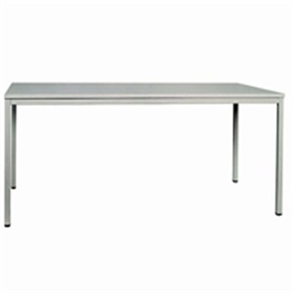

Description :
Structure du cadre en acier peint
Epaisseur 35mm
Plateau d'épaisseur 35mm
4pieds ajustable

Dimensions : H75xL160xP80cm

MOBIKA Suisse Sàrl – Chemin de la Chatanerie 10 – CP 115 – 1023 Crissier
Tèl : 021/785.55.22 – Fax : 021/784.55.02 – mobika@mobika.fr

